25. september 2014

Meetmed naiste kaasamiseks ettevõtlusesse
- Milliseid meetmeid kasutavad liikmesriigid toomaks naisi rohkem ettevõtlusse. Kas on olemas just naistele mõeldud meetmed.
- Kas naistele kohandatakse ka erisusi palgamaksmisel, töökohtade loomisel, kas on mingid regionaalsed erisused.
***
Naiste kaasamine ettevõtlusse on EL tasemel ja ka riikides eraldi peamiselt seotud mitmesuguste jätkusuutlikkuse programmide ja arengukavadega (Lissaboni kokkulepped). Seda hinnatakse kvantitatiivselt Eurostati poolt esmajoones soolise palgalõhe laudu (eeldusel, et kõrgem palk viib tulemusrikkamale hõivele). Meetmete rakendamise osalised on ootuspäraselt nn. sotsiaalpartnerid (valitsus, tööandjad ning nende liidud ja töövõtjate ametiühingud või nende katusorganisatsioonid). Üldine ja mõneti deklaratiivne EL poliitika peamiste suundade ülevaade tulemuslikumast naiste kaasamisest ettevõtlusse on toodud komisjoni vastaval kodulehel http://ec.europa.eu/justice/gender-equality/equality-pays-off/women-mean-business/index_en.htm
Riikide lõikes on vastavate poliitikameetmete loetelus esindatud järgmised sammud.
- Soome – soolise palgalõhe vähendamise kolmepoolne programm 2006-2015 (eesmärgistades soolise palgalõhe vähendamise20 %-lt 15 %-le), kasutades selleks kolmepoolseid kokkuleppeid sotsiaalpartnerite vahel.
http://www.stm.fi/tasa-arvo/samapalkkaisuus
- Portugal – nn neljas [soolise] võrdsuse plaan, fookusega ettevõte sisese segregatsiooni ja diskrimineerimise vähendamiseks. http://www.cite.gov.pt/asstscite/downloads/IV_PNI_2011_2013.pdf
- Leedu – meeste ja naiste võrdsete võimaluste loomise tegevuskava kuni aastani 2014 (sihiga luua naistele rohkem töökohti, kuid mitte ilmtingimata ettevõtluses, vaid pigem tõsta naiste palka seal, kus nad enamasti töötavad, so hariduses, kunst ja sotsiaalhoole jne). http://www3.lrs.lt/pls/inter3/dokpaieska.showdoc_l?p_id=372298&p_query=&p_tr2
- Rootsi – 2009 aastal vastu võetud diskrimineerimise vastane seadus seab eesmärgiks tööandjate ja töövõtjate tegevuse võrdse töö eest võrdse palga maksmiseks ja kohustab ettevõtjaid iga kolme aasta tagant vastava raportiga oma sammudest aru andma.
- Austria – rahvuslik tööturul soolise võrdõiguslikkuse saavutamise tegevuskava (Action Plan) kohustab ettevõtjaid aru andma sarnaselt Rootsiga
- Belgias on palgavõrdsuse aruanne kohustuslik üle 50 töötajaga ettevõtetele ja töökohade klassifikaator peab olema nn. sooneutraalne
- Prantsusmaal peavad ettevõtted kollektiivlepingute sõlmimisel lisama vastava soolise palgalõhe vähendamise meetmete kava.
- Propagandistlikud suunaga Võrdse palga päeva (Equal Pay Day) tähistamist alustati Belgias (2005) ja praegu märgitakse ära ka UK, Tsehhis, Hispaanias ja ka Eestis
Põhjalikum ülevaade EL riikides vastu võetud eelpool loetletud meetmetest koos vastavate viidetega selle töö lõpus on näiteks ära toodud EL vastavas ülevaates Tackling gender pay Gap (2013)
http://ec.europa.eu/justice/gender-equality/files/gender_pay_gap/gpg_brochure_2013_final_en.pdf
Ka Eestis on naisettevõtluse arendamise võimalike meetmete osas uuring olemas (Praxis, 2010, lk 50 jj.)
Uurijad sedastavad, et lisaks otsestele meetmetele, mis suurendaks naisettevõtlust ning naiste osakaalu juhtide hulgas, on kindlasti oluliseks vertikaalse segregatsiooni ning klaaslae efekti vähendamiseks kõik meetmed, mis aitavad kaasa paremale töö- ja pereelu ühitamisele ning mis vähendavad naiste topeltkoormust. See, et naistel on võrreldes meestega suuremad paralleelsed kohustused tööl ning kodus, pärsib nende tõusu karjääriredelil.
Ühe meetmena kirjeldab Praxis nn kvootide kehtestamist.
Kvootide kehtestamine
Juhtivpositsioonidel naiste osakaalu suurendamiseks on suhteliselt radikaalse meetmena kasutatud kvoote, mis määravad ära nõutava minimaalse naiste osakaalu ettevõtete või asutuste juhtkondades.
Kui nõuet mittetäitvatele ettevõtetele rakendada piisavalt mõjuvaid sanktsioone, viib kvoodi kehtestamine juhatustes naiste osakaalu kiire kasvuni.
Euroopas on kvootide kehtestamist kaalutud ja rakendatud erinevates riikides. Esimesena kehtestas sookvoodid ettevõtete juhatustes Norra. Aastal 2006 jõustus seadus, mis muutis Norra börsiettevõtetele kohustuslikuks vähemalt 40-protsendilise naiste osakaalu juhatustes. Sihttaseme saavutamiseks anti aega kaks aastat, aprilliks 2008 täitsid nõuet kõik börsiettevõtted. Erineval kujul on juhatuste sookvoodid sisse viinud ka Hispaania (2007, avaliku sektori ettevõtetes ja 250 ja enama töötajaga börsiettevõtetes naiste osakaal vähemalt 40%), Madalmaad (2009, 30% juhatustes ja juhtiv-positsioonidel), Prantsusmaa (2010, vähemalt 40% suurtes börsiettevõtetes) ja Island (2010, vähemalt 40% 50 või enama töötajaga ettevõtetes).
Nagu ülalpool öeldud, on kvootide kui meetme peamiseks eeliseks efektiivsus juhtivpositsioonidel naiste osakaalu tõstmiseks neis ettevõtetes, millele kvoot rakendub. Täiendava mõjuna võib naiste suurem osakaal juhtivpositsioonidel panustada muutustesse ettevõtete juhtimises läbi juhatuste koosseisu suurema mitmekesisuse juhtimisstiilide, väärtuste ja eelistuste kaudu. Samuti on arvatud, et naiste suurem osakaal juhtpositsioonidel viib ka naiste paremale positsioonile madalamatele ametikohtadele värbamisel.
Kvootide rakendamist raskendab ettevõtete vastuseis nende otsustusvabadusele kehtestatavale piirangule: on oht, et ettevõtted lihtsalt ei täida nõudeid ja aktsepteerivad pigem kehtestatud sanktsioone. Samuti on oht, et naiste staatus kvootidega kehtestatud ametikohtadel devalveerub ja naisi nähakse kui nõuete täitmiseks määratud, mitte sisulist panust andvate juhatuseliikmetena. Kui kvalifitseeritud naistööjõu ebapiisava pakkumise tingimustes määrataksegi juhatustesse vähempädevad inimesed, võib see halvendada ettevõtete juhtimise kvaliteeti ja ühtlasi on ka ebaõiglane pädevamate ning ametikohale rohkem sobivate meeste vastu. Seda silmas pidades on kvootide kui meetme õnnestumiseks oluline, et naissoost tippjuhikandidaatide tööjõupakkumine vastaks kvootide läbi loodud nõudlusele. See tähendab, et kogu ühiskonna, hariduse ja tööturu institutsionaalne raamistik peab toetama naiste jõudmist tipp-positsioonidele, st tagama, et vajaliku ettevalmistusega naisi leiduks piisavalt. Ka Norra kogemus viitab kvalifitseeritud naissoost juhtivtöötajate piisava pakkumise olemasolu olulisusele. Kuna sobivaid juhatuse liikme kandidaate leidus vähe, tekkis olukord, kus võrdlemisi väike arv naisi osales samaaegselt mitmete ettevõtete juhatuses. Selline olukord ei pruugi viia naiste juhtivpositsioonidele juurdepääsu laialdasema kasvuni. Olukorra parandamiseks on mõnes riigis hakatud välja töötama spetsiaalselt naistele suunatud koolitusprogramme juhtimisoskuste arendamiseks.
http://www.praxis.ee/fileadmin/tarmo/Projektid/Too-ja_Sotsiaalpoliitika/4_raport.pdf
Praxise eelpool viidatud uuring küsib ka, kas kvoote tuleks rakendada Eestis? Mitmed kaalutlused räägivad sellele vastu. Esiteks, pidades eesmärgina silmas soolise palgalõhe vähendamist, on juhatuste sookvootide kui meetme mõju väike.
Meeste suur osakaal juhtide kategoorias on tingitud suures osas tippjuhtide kõrgest osakaalust, mida kvoot ei mõjutaks. Madalama taseme juhtide hulgas on naiste osakaal juba praegu ca 40%. Teiseks, kvootide kehtestamine on mõeldav vaid suurematele ettevõtetele (teistes riikides rakenduvad kvoodid tüüpiliselt börsiettevõtetele), suure osa juhtivtöötajatest aga moodustavad Eestis väikeettevõtete juhid. Nende hulgas naiste osakaalu suurendamiseks on vaja muid meetmeid kui kvoodid, näiteks naisettevõtlust soodustavaid meetmeid. Kolmandaks tuleb arvestada, et ettevõtete otsustusõiguse piiramine tekitaks nende hulgas tõenäoliselt suurt vastuseisu.
***
Kuna naiste laialdasem ja ehk ka efektiivsem kaasamine ettevõtlusse on Euroopa riikides kättesaadavate materjalide alusel otsustades siiski eeskätt seotud mitte niivõrd kvootide, kui pigem nn. soolise palgalõhe probleemistikuga, on allpool toodud väike ülevaate peamistest näitajatest selles valdkonnas.

Üldine ülevaade ja kasutatud andmed
Soolise palgalõhe abil saab jälgida, kuidas on aja jooksul nais- ja meespalgatöötajate brutotunnitasud muutunud. Soolise palgalõhe suurenemise põhjus on sageli see, et meespalgatöötajate brutotunnitasu on tõusnud enam kui naistöötajatel. Harvad on juhtumid kui mõne tegevusala või maakonna nais- ja meespalgatöötajate brutotunnitasud on praktiliselt võrdsed. Väga hea näide oli 2013. aastal, kui veonduse ja laonduse tegevusala nais- ja meespalgatöötajate brutotunnitasu oli praktiliselt võrdne.
Statistikaameti ja Eurostati soolise palgalõhe arvutamise metoodika mõnevõrra erineb. Eurostati avaldatud meeste ja naiste palgalõhes ei ole arvestatud alla 10 töötajaga ettevõtete ja asutuste näitajaid, samuti põllumajanduse, metsamajanduse ja kalapüügi ning avaliku halduse ja riigikaitse tegevusalade palgatöötajate töötasusid. Sellise Eurostati poolt kasutatava arvestuse järgi on Eesti sooline palgalõhe üks Euroopa Liidu suurimaid (2012. aastal ca 30%). Statistikaameti arvutatud sooline palgalõhe, kus on arvesse võetud kõik ettevõtted ja asutused ning kõik tegevusalad, oli Eestis 2012. aastal 24,6%.
Statistikaameti poolt kasutatavat metoodikat aluseks võttes sooline palgalõhe üldnäitaja muutunud viimasel 20 aastal järgmiselt (Joonis nr 1) :
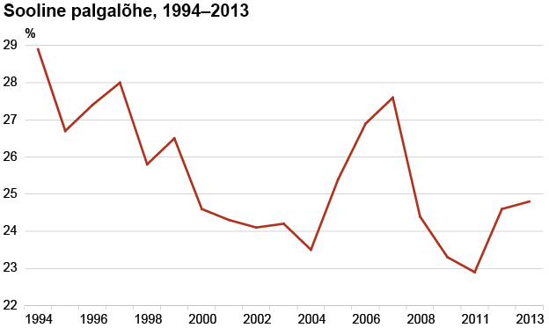
Allikas: http://statistikaamet.wordpress.com/2014/04/28/sooline-palgalohe-maakondades-ja-omaniku-liigiti-2013-aastal/
Olukorrast soolise palgalõhe üldiste andmete alusel Eesti maakondade lõikes annavad pildi viimase paar aasta kohta kogutud andmed, millest nähtub, et erisused maakondade vahel on mõnel aastal kahe- kuni kolmekordsed:
Tabel nr 1
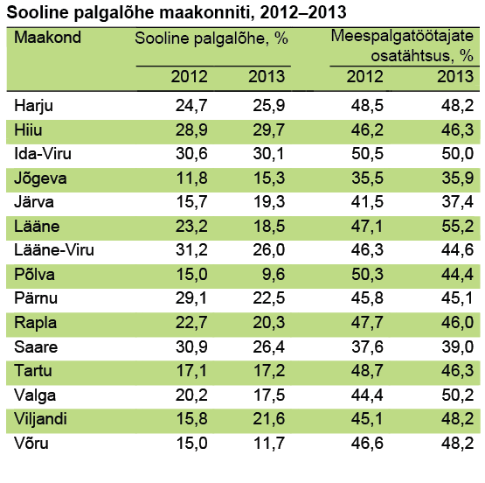
Allikas: http://statistikaamet.wordpress.com/2014/04/28/sooline-palgalohe-maakondades-ja-omaniku-liigiti-2013-aastal/
Naispalgatöötajate brutotunnitasu oli ilma ebaregulaarsete preemiate ja lisatasudeta Eesti statistikaameti metoodika kohaselt 4,58 eurot ning meespalgatöötajatel 6,09 eurot. Aastaga tõusis naispalgatöötajate tunnitasu 7,0% ja meespalgatöötajate tunnitasu 7,2%, mis oli ka palgalõhe minimaalse suurenemise üks põhjus ajavahemikul 2012-13. Kõige suurem sooline palgalõhe oli Eestis 1994. aastal, mil see oli 28,9%.
Sooline palgalõhe omaniku liigiti
2013. aastal kõikus sooline palgalõhe omaniku liigiti 17,2%-st kuni 34,0%-ni.
2013. aastal oli omaniku liigiti kõige väiksem sooline palgalõhe kohalike omavalitsuste omandis olevates äriühingutes, organisatsioonides ja asutustes (17,2%). Võrreldes 2012. aastaga suurenes palgalõhe 0,4 protsendipunkti. Nendes üksustes naispalgatöötajate arv pisut suurenes ning meestöötajate arv vähenes. Samal ajal naispalgatöötajate tunnitasu tõusis 8,7% ja meestel 9,2%, see tingis ka palgalõhe suurenemise.
Kõige suurem palgalõhe oli välismaa omandis olevates äriühingutes (34,0%). Võrreldes 2012. aastaga suurenes ka palgalõhe nendes üksustes kõige enam ehk 2,0 protsendipunkti. Välismaa äriühingutes naispalgatöötajate arv vähenes 3,0% ning meespalgatöötajate arv suurenes 3,1%. Samal ajal tõusis naiste tunnitasu 5,6% ja meestel 8,9%, see tingis ka palgalõhe suurenemise.
Eesti soolise palgalõhe üldandmete võrdlus teiste EL riikidega Eurostati näitajate alusel.
Alljärgnevalt on teiste EL riikidega üldise võrdluspildi saamiseks kasutatud Eurostati andmeid (st välja on jäänud Eestis üsna laialt levinud väga väikeste ettevõtete - alla 10 töötaja - töötajatele makstud palgad ja mõned tegevusalad).
Joonis 2. EL riigid soolise palgalõhe koondnäitaja järgi 2012 aastal
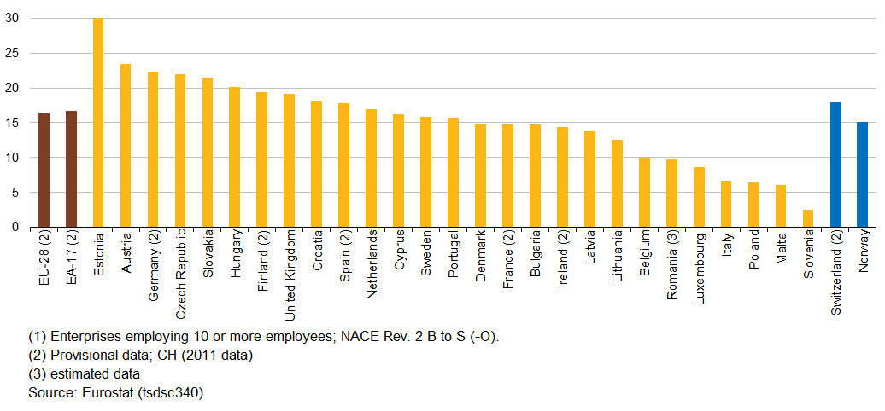
Allikas: Eurostat
Tegevusalade lõikes ja Eurostati metoodika kohaselt (st. väikesi firmasid välja jättes) näeme mõnevõrra erinevat pilti:
Tabel nr 3.
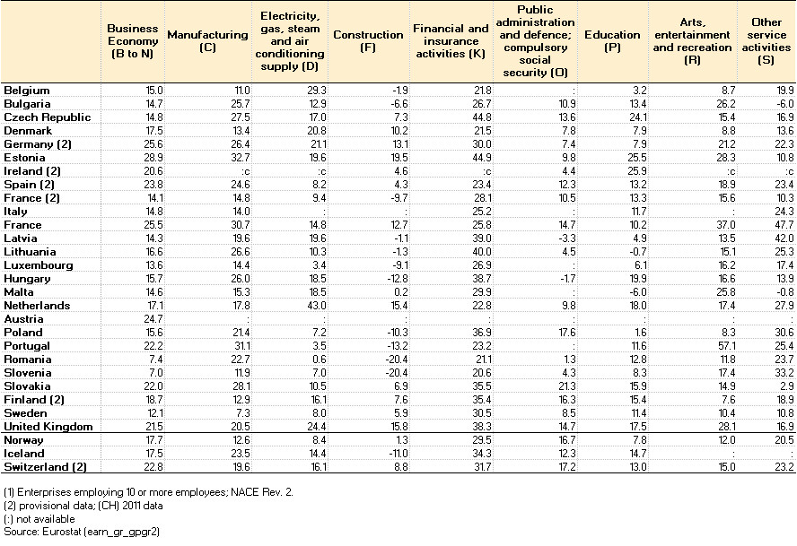
Allikas: http://epp.eurostat.ec.europa.eu/statistics_explained/index.php/Gender_pay_gap_statistics
Eeskätt nähtub, et avaliku halduse sektori sooline palgalõhe Eestis umbes EL riikide keskmisel tasemel või sellest madalam, on arvuliselt alla 10 % ja on koguni kaks korda madalam võrreldes mitmete teiste riikide vastavate näitajatega. Teiselt poolt kõiguvad soolise palgalõhe näitajad aastate lõikes märgatavalt ja mõnel puhul (näiteks ehituse negatiivne palgalõhe Rumeenias, Sloveenias ja Poolas) on neid arvandmeid üsna raske seletada ja põhjendada (kvalifikatsioon, registreerimata töö jne), eriti näiteks arvesse võttes, et need riigid on oma vastavate üldiste näitajate tasemel Euroopa madalaimad.

Põhjalikuma teoreetilist laadi ülevaate võimalikest meetmetest naiste sisukamaks kaasamiseks ettevõtlusse [seda aga jälle esmajoones soolise palgalõhe kontekstis] annab (lk 30-54) vastav Praxise uuring Sooline palgalõhe (2010).
http://www.praxis.ee/fileadmin/tarmo/Projektid/Too-ja_Sotsiaalpoliitika/4_raport.pdf

Toivo Mängel Kai Raudkivi
Nõunik Nõunik

Tel 65 15

